Прогноз рисков возникновения ЧС на декабрь 2018 года

Риски возникновения чрезвычайных ситуаций природного и природно-техногенного характера

На территории Республики Татарстан в осенний период наиболее вероятно возникновение чрезвычайных ситуаций природного характера не выше местного уровня, обусловленных проявлением опасных метеорологических явлений – сильным ветром, в т.ч. шквалом (скорость ветра, включая порывы – 25 м/с и более), очень сильными или продолжительными осадками, комплексом неблагоприятных метеоявлений.
По статистике, основной ущерб наносится частному сектору, объектам энергетики и связи, сельскохозяйственным объектам.

Ожидаемое распределение отклонений температуры воздуха и количества осадков от среднемноголетнего количества в декабре 2018 г.
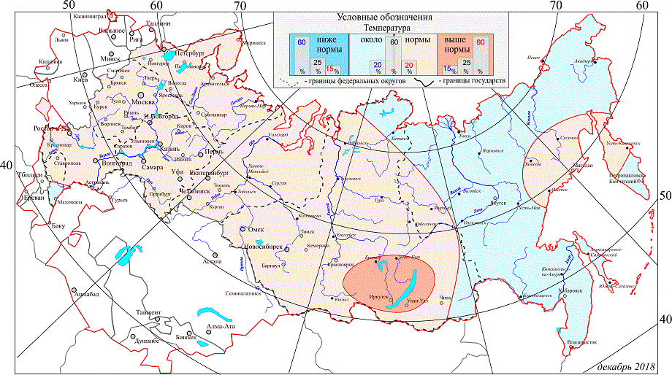
Рис.4.1

На территории Республики Татарстан в декабре среднемесячная температура воздуха прогнозируется около среднемноголетнего значения (среднемноголетнее значение – 9,6 градусов мороза).

Опасные метеорологические явления:
В декабре 2018 г. при проявлении опасных и комплекса неблагоприятных метеорологических явлений, в особенности при прохождении активных атмосферных фронтов повсеместно на территории республики прогнозируется высокая вероятность возникновения чрезвычайных ситуаций, связанных с обрывом ЛЭП и линий связи, обрушением слабоукрепленных конструкций, повреждением кровли объектов производства и частного сектора. Наиболее вероятно их возникновение в районах северного и северо-западного регионов республики (Арский, Кукморский, Сабинский и др. районы).

Неблагоприятные гидрологические явления:
Чрезвычайные ситуации гидрологического характера маловероятны.
Опасные геологические процессы:
Происшествия связанные с опасными геологическими процессами не прогнозируются, в связи с отсутствием активизации оползневых процессов в зимний период.

Риски возникновения чрезвычайных ситуаций техногенного характера

Наиболее вероятная причина возникновения техногенных чрезвычайных ситуаций не выше местного уровня в ноябре – пожары в зданиях и сооружениях жилого, социально-бытового и культурного назначения и крупные дорожно-транспортные аварии.

Техногенные пожары:
В декабре 2018 г. прогнозируется высокая вероятность возникновения чрезвычайных ситуаций и происшествий, связанных с техногенными пожарами на территории республики. Наиболее вероятно их возникновение в крупных городах – Казани, Зеленодольске, Набережных Челнах. Общее количество пожаров прогнозируется не выше значения прошлого года. Основные причины пожаров - неосторожное обращение с огнем и несоблюдение правил пожарной безопасности.
Сохранится вероятность взрывов и возгораний бытового газа в жилом секторе и на промышленных предприятиях. Основная причина - износ домового газового оборудования, низкий уровень нормативно-правового обеспечения, несоблюдения регламента обслуживания домового газового оборудования и правил безопасности, нарушение технологических процессов.

Обрушения:
Повсеместно сохранится риск возникновения чрезвычайных ситуаций и происшествий не выше локального уровня, связанных с обрушениями зданий и сооружений вследствие несоблюдения правил проведения работ.

Дорожно-транспортные происшествия:
Автомобильный транспорт
Сохранится повышенная вероятность возникновения чрезвычайных ситуаций на автомобильном транспорте. Наиболее вероятно их возникновение в районах, по территории которых проходят федеральные трассы. Все участки расположены в пределах зон нормативного прибытия спасательных сил.
Железнодорожный транспорт
Сохраняется вероятность возникновения ЧС, связанных с авариями на железнодорожном транспорте, в том числе при перевозке опасных грузов.
Авиационный транспорт
Возможно возникновение ЧС, связанных с эксплуатацией и испытаниями авиационного транспорта. Определяющими факторами авиационных происшествий являются нарушения правил подготовки и выполнения полетов, сверхнормативная загрузка, нарушения в техническая оснащенности судов.
Водный транспорт
С учетом завершения периода навигации на водных объектах Республики Татастан проишествия при перевозки грузов и пассажиров водными судами исключены.
Трубопроводный транспорт
Существует вероятность возникновения чрезвычайных ситуаций на трубопроводном транспорте (предпосылки – несанкционированные врезки и недостаточная организация безопасности околотрассовых сооружений нефтепроводов и продуктопроводов, технические и технологические причины – взрывы при розжиге газоиспользующих установок механические повреждения газопроводов автотранспортом, коррозия или плохое качество наружных газопроводов и т.п.).
Функционирование систем жизнеобеспечения населения:
Сохранится вероятность возникновения чрезвычайных ситуаций и происшествий не выше локального уровня на коммунальных системах жизнеобеспечения населения – объектах горячего и холодного водоснабжения, (порывы водопроводов и внутридомовых сетей), и электроснабжения (обрывы ЛЭП, аварийное отключение фидеров). Анализируя статистические данные по количеству аварийных ситуаций за последние годы и учитывая высокий уровень износа коммунальных сетей, можно спрогнозировать максимальное количество аварий на системах жизнеобеспечения в городах Казани и Зеленодольске. По данным Министерства строительства и ЖКХ РТ, высокая степень износа наблюдается также в Рыбно-Слободском, Ютазинском, Менделеевском, Сармановском, Азнакаевском районах, в связи с чем в этих районах также высока вероятность аварий на системах жизнеобеспечения.
Существует вероятность возникновения чрезвычайных ситуаций на трубопроводном транспорте (предпосылки – несанкционированные врезки и недостаточная организация безопасности околотрассовых сооружений нефтепроводов и продуктопроводов, технические и технологические причины – взрывы при розжиге газоиспользующих установок механические повреждения газопроводов автотранспортом, коррозия или плохое качество наружных газопроводов и т.п.).

Средние значения износа систем жизнеобеспечения населения по районам РТ:
№ п/п | Наименование муниципального образования (городской округ, муниципальный район) | Техническая изношенность, %:
 |  | тепловые сети (%)* | водопроводные сети (%)* | газовые сети (%)**
1 | Агрызский | 11,9 | 32 | 48,2
2 | Азнакаевский | 48,4 | 32 | 55,2
3 | Аксубаевский |  |  | 63,4
4 | Актанышский | 15,5 | 31,4 | 55,7
5 | Алексеевский | 7,8 |  | 52,8
6 | Алькеевский |  |  | 52,8
7 | Альметьевский | 12,2 | 55,5 | 55,7
8 | Апастовский |  |  | 44,5
9 | Арский |  |  | 46,6
10 | Атнинский |  |  | 47,6
11 | Бавлинский | 3,2 | 0,7 | 55,2
12 | Балтасинский | 5,4 |  | 47,6
13 | Бугульминский | 15,9 | 26,9 | 55,2
14 | Буинский | 25,9 |  | 44,5
15 | Верхнеуслонский |  |  | 40,9
16 | Высокогорский |  |  | 46,6
17 | Дрожжановский | 5,7 |  | 44,5
18 | Елабужский | 26,5 | 39,4 | 48,2
19 | Заинский | 2,5 | 38 | 50,7
20 | Зеленодольский | 52,2 | 47,4 | 40,9
21 | Кайбицкий |  |  | 44,5
22 | Камско-Устьинский | 5,5 | 2 | 44,5
23 | Кукморский | 21,7 |  | 47,6
24 | Лаишевский | 10,1 | 9,5 | 34,8
25 | Лениногорский | 41,3 | 26,7 | 63,4
26 | Мамадышский |  | 19,3 | 48,2
27 | Менделеевский | 6,5 | 29,7 | 48,2
28 | Мензелинский |  | 18,9 | 45,2
29 | Муслюмовский | 13,3 | 11,4 | 55,7
30 | Нижнекамский | 45,9 | 44,8 | 50,7
31 | Новошешминский | 2,5 |  | 50,7
32 | Нурлатский | 4,4 | 30,4 | 40,3
33 | Пестречинский | 84,3 | 85,1 | 34,8
34 | Рыбно-Слободский | 12,8 |  | 46,6
35 | Сабинский |  |  | 46,6
36 | Сармановский | 19,4 | 69,1 | 55,7
37 | Спасский | 30 | 57,3 | 52,8
38 | Тетюшский | 58,3 | 46,2 | 44,5
39 | Тукаевский | 45,8 | 1,1 | 45,2
40 | Тюлячинский |  |  | 46,6
41 | Черемшанский |  |  | 63,4
42 | Чистопольский | 7,3 | 31,1 | 52,8
43 | Ютазинский | 0,6 | 18,9 | 55,2
44 | г. Казань | 41,1 | 27,7 | 50,8
45 | г. Набережные Челны | 54,8 | 1,1 | 45,2
 | Итого за Республику Татарстан: | 33,9 | 24,3 | 48,8
Рис.4.2.
* Согласно данным Министерства строительства, архитектуры и жилищно-коммунального хозяйства Республики Татарстан
** Согласно данным ООО «Газпром трансгаз Казань».

Риски возникновения чрезвычайных ситуаций биолого-социального характера

Происшествия на водных объектах:
Сохраняется вероятность возникновения происшествий на водных объектах, связанных с гибелью людей и провалов техники под лед (по причине нарушения правил безопасности).
Наибольшее количество случаев гибели людей на воде прогнозируется в городах и районах, прилегающих к акватории Куйбышевского и Нижнекамского водохранилищ: г. Казань, Чистополь, Набережные Челны, Зеленодольский, Заинский районы.

Прогноз санитарно-эпидемиологического благополучия населения
Прогнозируется повышение заболеваемости ОРВИ и ГРИПП, а так же сохранение заболеваемости ОКИ пищевого характера, в т.ч. сальмонеллезом и дизентерией. Наиболее вероятны случаи ОКИ в Агрызском, Азнакаевском, Альметьевском, Елабужском, Муслюмовском, Нижнекамском районах и г.Наб.Челны.
По всей территории республики, в вследствие использования недоброкачественной питьевой воды прогнозируется увеличение заболеваний с водным путем передачи: инфекции: ОКИ, в т.ч. ротавирусной инфекцией, а также вирусным гепатитом А. Не исключается вероятность случаев особо опасных заболеваний, в том числе зоонозных – лептоспироза.
Сохранятся случаи отравления химическими веществами, лекарственными, наркотическими препаратами.
Случаи ГЛПС и туляремии наиболее вероятны в Агрызском, Альметьевском, Бавлинском, Лениногорском, Нижнекамском, Нурлатском, Пестречинском, Рыбно-Слободском, Тукаевском, Тюлячинском районах и г.Наб.Челны.

Прогноз эпизоотической обстановки
В связи с сохранением напряженной обстановки по бешенству животных прогнозируются случаи укусов, оцарапывания людей дикими и безнадзорными животными. Случаи укусов, оцарапывания дикими животными наиболее вероятны в городах и районах, где не проводится на должном уровне работа по регулированию численности указанных животных (в первую очередь, лисиц), а также по отлову безнадзорных кошек и собак, их стерилизации и вакцинации от бешенства. Случаи бешенства животных вероятны в Азнакаевском, Алексеевском, Альметьевском, Арском, Апастовском, Бавлинском, Балтасинском, Бугульминском, Высокогорском, Камско-Устьинском, Лениногорском, Мензелинском, Сармановском, Сабинском, Тукаевском, Чистопольском, Ютазинском районах.
Сохранятся случаи заболевания вирусным лейкозом КРС (Агрызский, Актанышский, Буинский, Елабужский, Лениногорский, Мамадышский, Менделеевский, Мензелинский, Тукаевский районы) в хозяйствах, не охваченных плановыми мероприятиями по оздоровлению от лейкоза.
По данным Главного управления ветеринарии Кабинета Министров Республики Татарстан, за последние годы республика устойчиво благополучна по классической чуме свиней, ящуру, туберкулезу крупного рогатого скота (КРС), бруцеллезу КРС. Появление таких болезней, как эмкар, рожа свиней, сибирская язва возможно в виде спорадических случаев.

Исп. Сибгатова А.Ф.
(843) 221-61-34

